LA CHIESA DI S.MASSIMO
(di Corinto Baliello)

Seppur fuori dai principali abitati cittadini, la chiesa fiorì quando la zona era resa vivace dal porto di Ognissanti "del Sale" su un sito interessato, in età antica, da estese necropoli. La chiesa già nel XIII secolo faceva parte della liturgia stazionale del vescovo di Padova (XV stazione dopo Santa Maria Iconia) e, godendo di una particolare rilevanza, assunse il titolo parrocchiale nel 1308.
La costruzione, inserita in un importante snodo commerciale, era affiancata da uno xenodochio (a settentrione) e da un portico (a meridione), offerta di riparo per viaggiatori e pellegrini. L'importanza del luogo di culto crollò bruscamente nel XVI secolo, quando, con l'erezione delle nuove fortificazioni cittadine, si spostò l'approdo portuale nell'area di Porta Portello. La chiesa continuò a mantenere il titolo di parrocchiale, anche se il suo territorio era caratterizzato dagli orti e dai giardini dei palazzi che sorsero lungo la tranquilla contrà di San Massimo (su tutti, quello dei Contarini, con i suoi dentatissimi giardini all'italiana).
L'edificio medievale, di piccole dimensioni, tra il Cinquecento ed il Settecento subì lavori di adeguamento ed ampliamento, favoriti dalla vicinanza di importanti abitazioni patrizie e dalla carismatica figura del parroco don Giuseppe Cogolo a cui si deve l'importante committenza (tra 1742 e 1745) delle tele di Giovanbattista Tiepolo, all'epoca nel pieno della popolarità. La chiesa, a seguito delle soppressioni napoleoniche, perse il titolo di parrocchia (1807) e venne chiusa al culto; durante la seconda guerra mondiale colpita da un ordigno. Venne riaperta definitivamente come chiesa dipendente di Ognissanti e officiata come "cappella universitaria" dopo un'importante campagna di restauri verso gli anni '90 dello scorso secolo.
Nella chiesa è sepolto il famosissimo medico anatomista Giovanni Battista Morgagni che abitava nel territorio della parrocchia, nel palazzo barocco alla fine della via (n.2), ora inglobato dagli edifici ospedalieri.
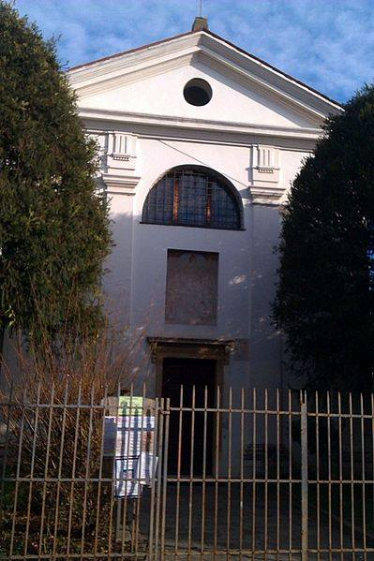
(fonte Wikipedia)
La chiesa di S. Massimo

